

**CONTABILIDAD FINANCIERA**

Evidencia 3 REGISTRO DE OPERACIONES

1. PROCESO CONTABLE
   1. Definiciones
   2. Objetivos
   3. Representación Gráfica
2. LA PARTIDA DOBLE
   1. Ecuación contable
   2. Teoría de la Partida Doble
3. LA CUENTA
   1. Definición
   2. Elementos de la cuenta
   3. Reglas de cargo y abono
4. LIBRO DIARIO
   1. Asientos
   2. Partes de un asiento
   3. Ejemplo de un asiento

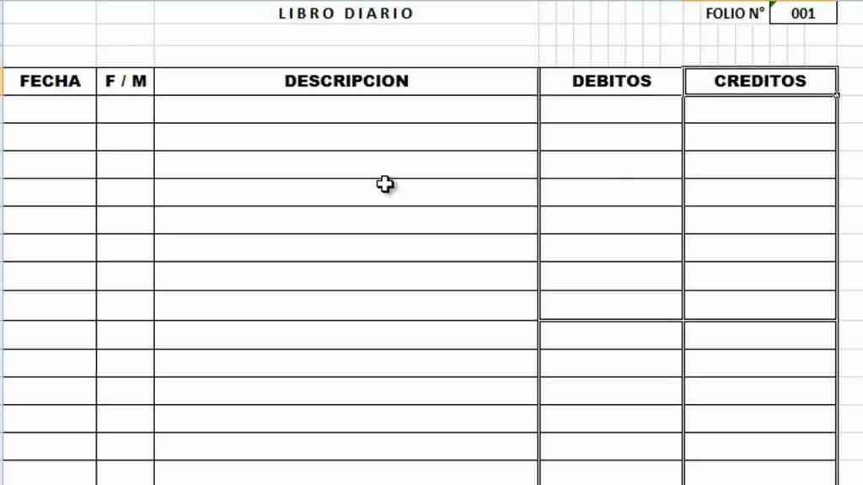

|  |  |  |  |
| --- | --- | --- | --- |
| ELEMENTO | NATURALEZA | AUMENTA | DISMINUYE |
| ACTIVO |  |  |  |
| PASIVO |  |  |  |
| CAPITAL |  |  |  |
| INGRESOS |  |  |  |
| GASTOS |  |  |  |

REGISTRO DE OPERACIONES

# EJERCICIO 1

LA MEXICANA, S.A. inicia sus operaciones el 01 de Junio del 2017

1. Iniciamos operaciones con $50,000.00 de las aportaciones de los socios que se depositaron en el banco.
2. Se compra mercancía por $12,000.00 más iva a crédito
3. Se compra una camioneta por $ 100,000.00 más iva se firma un pagare
4. Se vende mercancía por $15,000.00 más iva de contado, el costo de dicha venta es de $4,750.00
5. Se paga la proveedor la compra a crédito anterior.

# EJERCICIO 2



## EJERCICIO 3

